《动物学及实验》课程教学创新成果报告

摘要：《动物学及实验》是生命科学专业学生的专业基础课，主要学习动物的形态结构、生理功能和物种分类知识。在教学过程中应用“互联网+”、积极心理学教学、翻转课堂和室内教学与野外实践相结合的教学模式，利用“参与式教学法”、“实践教学法”和“研究性教学模式”等教学方法，通过实验、实践教学，提高基本实验技能、理解动物的机体结构与生理功能的辩证统一性，识别不同动物类群的基本结构和形态特征，初步掌握生物分类的基本方法。在教学过程注重动物进化体系，分别从能够观察到的动物系统层面比较、分析、归纳各动物类群间的异同，增强学生对动物进化历程的理解程度。在课程建设和教学过程中，始终渗透生命至上、生命平等和生态平衡等思政元素，认真贯彻总书记关于绿水青山就是金山银山的生态文明观的核心理念与基本思想，在认识、利用和保护动物资源方面坚持可持续发展原则。

一、课程教学内容
本课程兼顾动物学理论和实践教学，以动物的基本结构、动物的胚胎发育及不同动物类群的物种分类和形态特征为教学内容，内容涉及理论课20章，实验课11节和生物科学专业学生野外实习90学时。具体教学内容见表1和表2。
表1 《动物学及实验》理论教学内容
序号 | 内容 | 学时数（ 64 ）
序号 | 内容 | 课堂学时数 | 实践学时数
1 | 绪论 | 2
2 | 动物体的基本结构与机能 | 2
3 | 原生动物门 | 4
4 | 多细胞动物的起源 | 2
5 | 多孔动物门 | 1
6 | 腔肠动物门 | 3
7 | 扁形动物门 | 4
8 | 假体腔动物 | 3
9 | 环节动物门 | 4
10 | 软体动物门 | 4
11 | 节肢动物门 | 4
12 | 触手冠动物 | 1
13 | 棘皮动物门 | 3
14 | 半索动物门 | 1
15 | 脊索动物门 | 3
16 | 圆口纲 | 1
17 | 鱼纲 | 4
18 | 两栖纲 | 4
19 | 爬行纲 | 4
20 | 鸟纲 | 4
21 | 哺乳纲 | 4
22 | 动物地理与动物生态 | 2
合计 |  | 64

表2 《动物学及实验》实践教学内容
序号 | 内容 | 学时数（ 30 ）
序号 | 内容 | 课堂学时数 | 实践学时数
1 | 显微镜操作技术及动物细胞和组织观察 |  | 3
2 | 原生动物门4纲代表动物切片及制片观察 |  | 3
3 | 腔肠动物、扁形动物切片观察 |  | 3
4 | 线形动物和环节动物切片观察 |  | 3
5 | 软体动物的外形观察与内部解剖 |  | 3
6 | 节肢动物的外形观察与内部解剖 |  | 3
7 | 鱼纲动物的外形观察与内部解剖 |  | 3
8 | 两栖纲动物的外形观察与内部解剖 |  | 3
9 | 鸟纲动物的外形观察与内部解剖 |  | 3
10 | 哺乳纲动物的外形观察与内部解剖 |  | 3
11 | 动物学实验总结考核 |  | 2
合计 |  |  | 32
动物学及实验实践课程内容体系关系如下：
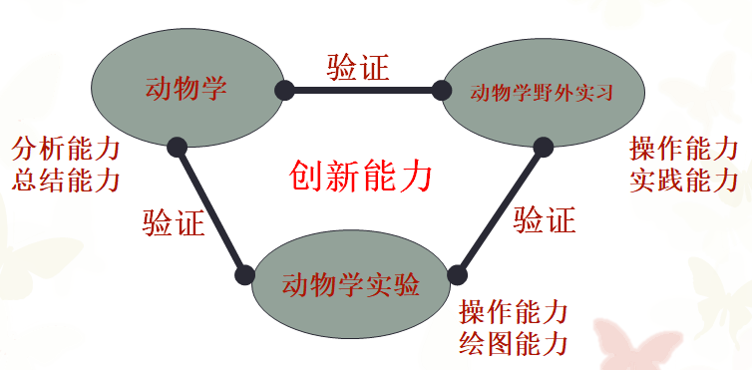

二、教学方法与手段创新
2.1 “互联网+”教学与传统教学模式的结合
传统的教学模式是线下组织的集中教学，有直观、互动性强等优势，而“互联网+”的教学模式则学习时间更灵活，知识选择性吸收更方便，将两种教学方式的优势结合起来的所形成的“线上”+“线下”教学模式，是对两种教学组织形式的有机结合，可以把学习者的学习由浅到深地引向深度学习。本课程借助学校在线教育平台及手机APP优慕课，实现了学生自主在线预习、学习和测试。
2.2 室内教学和野外实践相结合
动物学及实验课程的研究对象是分布在自然界中的各类动物，要掌握不同动物类群的形态特征及生活习性，仅仅靠课堂教学显然不够，需要教师和学生将教学阵地转移到田间地头或者是荒山野岭，让学生更加直观的认知不同动物的形态特征。野外实习是对课堂理论知识的重要补充，也是认识动物资源、保护动物资源、调查动物生态的主要途径。
2.3翻转课堂教学方法
翻转课堂就是学生在课前通过观看教师提前录制的微视频学习新的知识和技能，并完成预习作业或任务；在课堂上，教师引导学生通过自主探究、小组合作等方式，完成知识的深度理解和应用。翻转课堂1.0虽然给了学生自主学习的机会，但无论是课前自主学习还是课堂上的集体学习，学生还是以知识和技能的记忆、理解为主，对学生高级思维能力的发展作用很有限。而翻转课堂2.0以创造驱动学习，要求学生在利用微视频掌握知识和技能的基础上提出创造性的思想、想法，并在课堂上通过师生交互、同伴互助等多种方式、及多样化的评价方式不断完善和验证学生的创造性思维，整个过程体现了知行合一的教育观。本课程具体的翻转课堂教学方法的步骤为：课程开发——自主学习——课堂内化——测试反馈——研讨总结。
2.4积极心理学教学法
教学设计中关注人的积极层面，发掘同学们的优秀品质，健全积极地人格，使得同学们朝着有利于自己的方向发展。教学过程中构建积极的师生关系，理顺动物学实验教学过程中的预习实验报告、讲授实验、演示实验、实验过程和撰写实验报告等各环节，达到预期的实验教学目的。在课程考核中，鼓励学生积极组建团队、设计实验、完成实验并得出结论，不再是单纯的为考试达标而学习，有效提高了学生考核的效果，从而增强了对学生实验设计能力、动手能力、团队合作能力和实践创新能力的培养。
三、考核评价方式
本课程的学生学习评价，根据学校相关规定和要求，注重课堂教学延伸环境，加大了形成性评价。
《动物学》部分：考试。
总评成绩的构成：期末考试（50%）+（课前预习10% + 课外作业10% + 中期考核20% + 课外阅读30% + 课外讨论 30%）*50%。
《动物学实验》部分：考查。
总评成绩=（预习成绩20% + 实验习惯成绩40% + 实验报告成绩40%）*60%+ 期末考核40%。符合学校关于成绩评定的规范。
野外实习部分：考核成绩=标本采集成绩×20%+标本认定（识别）成绩×30%+标本制作成绩×50%
四、实验实践教学环节创新
通过动物学实验教学改革和动物学野外实习改革，建立了适合民族院校的动物学实践教学体系，主要有五个部分组成，穿插于动物学实践教学的整个过程，即：
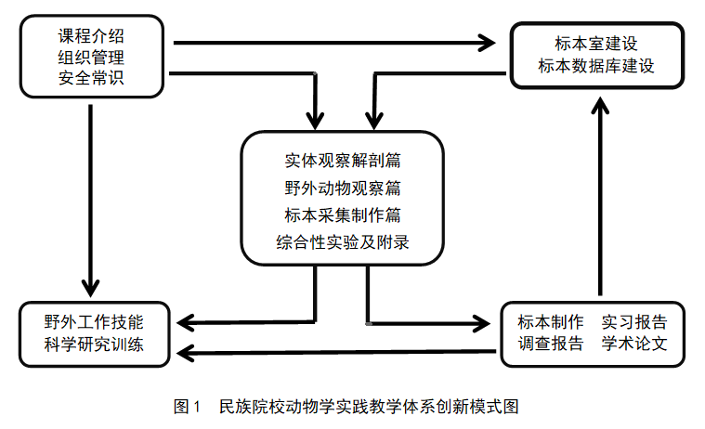
将课程介绍、组织管理、安全常识→野外工作基本技能、科学研究训练→标本制作、实习报告、调查报告、学术论文→标本室建设和标本数据库建设等四个步骤有机结合起来，不但能验证和巩固课堂所学理论知识，而且还可以补充和衍生课堂学习内容。不仅使学生熟练掌握了动物学实验教学的基本操作技能和方法，而且对文献资料查阅、科学研究训练、标本采集制作和实习（调查）报告编制等后续工作有了进一步的认识，也为学校的标本室建设和标本数据库建设提供了必要的支持。
4.1 “以技能+创新的“四合一”生物学野外实习体系的构建与实践”项目获校级教学成果立项培育，成果获校级教学成果二等奖
生物学野外实习是师范院校生物科学专业的必修课程之一，是理论联系实际、训练学生动手和观察能力的重要教学环节，因此生物学野外实习在生物科学专业教学过程中占具有非常重要的作用。其传统的教学内容包括动物学和植物学两门专业基础课程的实践教学。
以技能+创新的“四合一”生物学野外实习体系的构建与实践主要从以下方面对传统的教学内容进行了改革：在传统的动物学和植物学野外实习的教学内容基础上，增加了微生物学和生态学野外实习，即“四合一”生物学野外实习。生物学野外实习是将动物学、植物学、生态学和微生物学等四门生物学基础课程综合起来的一个非常重要的室外实践教学环节。动物学野外实习主要完成动物标本的采集、制作和保存，无脊椎动物的野外观察与识别，脊椎动物动物的野外观察、识别和鉴定；植物学野外实习主要完成植物标本的采集和制作方法；植物的野外识别与鉴定；常见种子植物科属野外识别要点；生态学野外实习主要完成动物生态学野外实习的内容、方法和研究实例；植物生态学野外实习的常见术语和野外实习的方法；微生物学野外实习主要完成微生物学野外实习的内容、方法和研究实例；微生物学野外实习的方法；野外大型真菌的采集及标本制作。
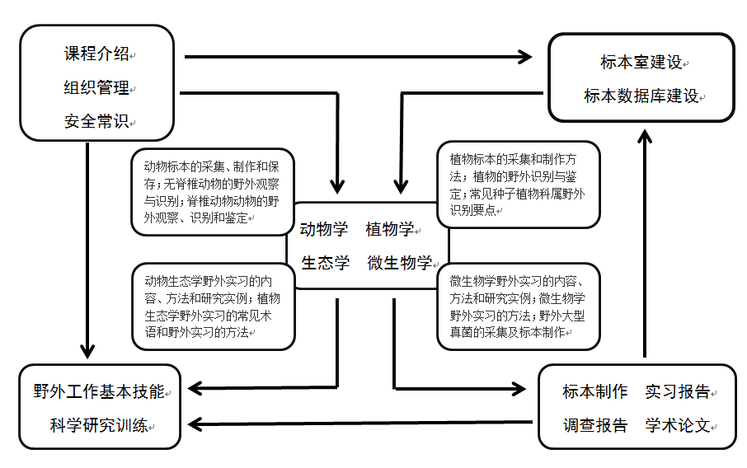
图2 技能+创新的“四合一”生物学野外实习体系
4.2 实用新型专利：一种新型捕虫网（201820544219 .1）
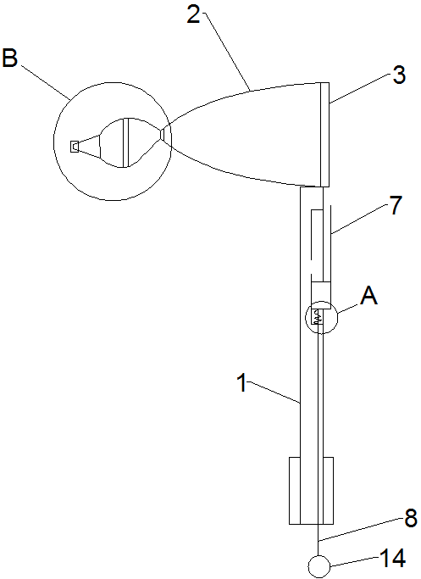
本实用新型涉及一种新型捕虫网，包括网杆、网兜和钢圈，网杆为空心设置，网杆前侧上部设置有滑轨，滑轨内设置有滑块，滑块与滑轨底部侧壁之间连接有复位弹簧，滑块上部设置有与钢圈对应的挡板，滑块底部连接有从网杆下端穿出的拉绳，网兜为前大后小的喇叭形，网兜后部通过连接套连接有集虫网，集虫网后部连接有锥形的漏虫斗，漏虫斗后部螺纹旋接有盖子；本实用新型结构简单，操作方便，挡板的设置有效防止昆虫逃脱，集虫网的设置可临时存放捕捉的昆虫，方便连续进行多次捕捉，采用锥形的漏虫斗便于昆虫的取出。
4.3 实用新型专利：一种昆虫趋光性实验装置（201820523515 .3）
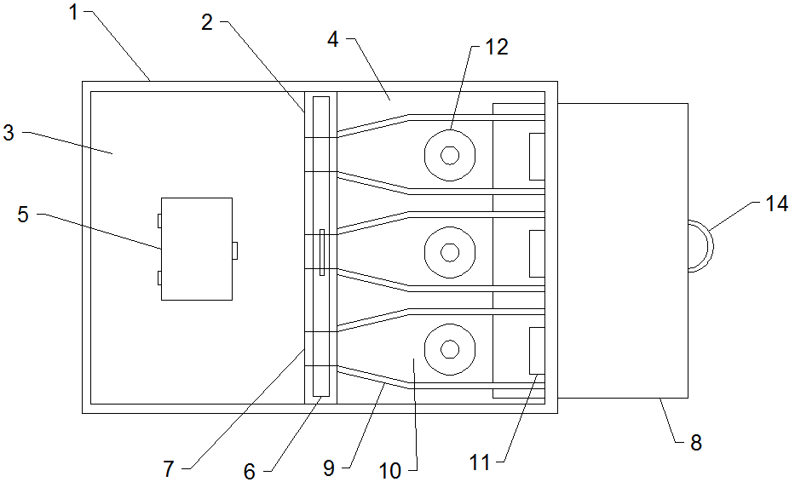
本实用新型涉及一种昆虫趋光性实验装置，包括不透光的外壳，外壳内由隔板分隔成左右分布的放虫腔和选择腔，放虫腔上部设置有放虫口，隔板上设置有竖直的插槽，插槽内活动插设有竖挡板，隔板上设置有若干个连通放虫腔与选择腔的透光孔，选择腔内底部活动插设有横挡板，选择腔内设置有由围板围成的若干个与透光孔一一对应的趋光通道，趋光通道内设置有半导体光源，选择腔底部的外壳上设置有与趋光通道一一对应的倒锥形集虫斗，集虫斗底部活动连接有接虫瓶；本实用新型采用不透光外壳，避免了外界光源对实验的影响，提高趋光性实验准确性，具有结构简单，使用方便，实用性强，适宜大范围推广使用。
4.4 实用新型专利：一种教学用的昆虫观察盒（201820537983 .6）
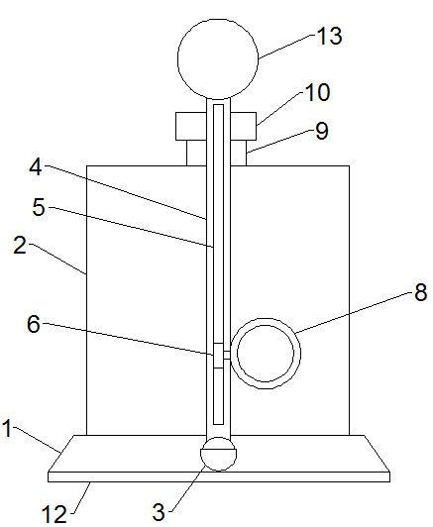
本实用新型涉及一种教学用的昆虫观察盒，包括底座，底座上设置有透明的盒体，底座前部设置有万向球头座，万向球头座上设置有转动杆，转动杆上设置有沿其长度方向设置的滑槽，滑槽的长度不小于盒体对角线的长度，滑槽内设置有滑块，滑块通过连接块连接有放大镜，放大镜包括与连接块连接固定的固定筒，固定筒上端螺纹旋接有活动筒，固定筒和活动筒内均设置有放大镜片；本实用新型通过旋转转动杆和滑动放大镜，从而能通过放大镜对盒体内任何区域进行观察，满足对移动的昆虫进行跟踪式观察，通过旋转活动筒，来调节两个放大镜片之间的距离，实现对放大倍数的调节。
4.5 论文《民族院校动物学实践教学体系创新模式的探索与实践——以甘肃民族师范学院为例》发表于畜牧兽医杂志2018年37卷第6期
动物学实践教学是民族院校生物科学专业和动植物检疫专业的专业基础课程之一，内容包括动物学实验和动物学野外实习两部分。通过对动物学实践教学的改革，建立了适合民族院校的动物学实践教学体系，不仅使学生熟练掌握了动物学实践教学的基本操作技能和方法，而且对动物学实践研究有了初步的认识，也为学校的标本室建设和标本数据库建设提供了必要的支持，更促进了同学们的创新意识和创新能力，使动物学实践教学取得了良好的教学效果。
4.6 积极开展了野外实习标本制作大赛
每年组织学生制作甘南特有动植物资源标本，补充动物学标本室、植物学标本室和青藏高原动植物标本认知馆，并开展了三届标本制作大赛，锻炼了同学们的动手能力；竞赛分为标本采集与制作知识讲座、标本的采集、标本的制作、标本的竞赛评选等环节。评委组根据标本制作的整体效果、制作技术规范和美观及创意性三个方面进行评选，培养了学生创新实践和团结协作的能力。
五、课程思政设计
动物学本身就是生命科学的重要组成部分，在课程建设和教学过程中，始终渗透生命至上、生命平等和生态平衡等思政元素，认真贯彻总书记关于绿水青山就是金山银山的生态文明观的核心理念与基本思想，在认识、利用和保护动物资源方面坚持可持续发展原则。在课程学习过程中始终把握运动、发展的进化规律，掌握动物从低等到高等、从简单到复杂、从水生到陆生的进化历程。
六、团队建设情况
近年来动物学实践教学团队通过动物学实践教学体系改革，编写并出版《动物学实验指导》教材一部，补充动物学实验室和标本室标本1000余件，获批立项国家民委高等教育教学改革研究项目（17118）一项、甘肃省“十三五”教育科学规划项目(GS[2017]GHB1938)一项和甘肃民族师范学院教学成果培育重点项目（GNUNJXCGPY1707）一项，获得校级大学生创新训练项目1项，申报国家实用新型专利1项并获得授权，指导学生参加甘肃省“挑战杯”大学生课外科技作品竞赛2项并获得二等奖1项。通过这些项目的实施，不仅调动了教学团队教师的积极性，也激发了学生的兴趣，在学习中研究、在研究中创新，大大提高了学生参与科研的积极性，培养了学生热爱科学、追求真理的高尚情操和实事求是、勇于探索的科学态度以及严肃认真、团结协作的工作作风，从而增强了学生的创新意识和创新能力，为他们今后的继续学习深造奠定了坚实的基础。
七、总结
《动物学及实验》运用网络教育平台启动了“互联网+”线上教学模式和传统教学模式、室内教学模式和野外实践模式的有机结合，使翻转课堂教学成为了可能。在教学实践中将积极心理学的概念运用在动物学实验教学过程中，强化课堂教学和注重实践育人的目的；引进《动物学》在线开放课程，在后疫情时代加强课程的线上和线下一体化教学的探索和实践，提升了学生的学习效率；通过“四合一”野外实习，将动物学、植物学、生态学和微生物学等四门生物学基础课程有机结合起来，将课程介绍、组织管理、安全常识→野外工作基本技能、科学研究训练→标本制作、实习报告、调查报告、学术论文→标本室建设等四个步骤相结合起来，不但能验证和巩固课堂所学理论知识，而且还可以补充课堂学习内容；通过野外工作基本技能训练、科学研究训练和标本室建设，锻炼学生的实际动手操作能力；通过开展野外实习标本制作大赛，补充了我校动物学标本室、植物学标本室和青藏高原动植物标本认知馆，锻炼学生的创新能力和创新意识；组建实践器具研发团队，组织团队研发并改制生物学实践教学仪器。以技能+创新的“四合一”生物学野外实习体系的构建与实践是培养学生的自律能力、自主学习、独立思考、协作训练、科研能力、创新意识和团队精神的有效途径。

